JOINING HANDS (BİRLEŞEN ELLER)
Bu projeyle biz öğrencilerin;
-Ailesine, arkadaşlarına ve çevresine yardım etmenin güzelliğini göstermek.
-Yardım yaparken herhangi bir beklenti içerisine girmemesi gerektiğini öğrenmesini sağlamak
-Bu davranışın sonucunda kendisinde ve çevresinde uyandırdığı duygunun farkında olmasını bekliyoruz.
Amaçlarımız:
1.Bireysel ve toplumsal sorunlara duyarlı bireyler yetiştirmek.
2.Ortaklaşa çalışmaya teşvik etmek.
3.Öğrendikleri değerleri davranışa dönüştürmek
4.Okul-aile işbirliğini sağlayarak uygulamalarının desteklenmesini sağlamak
5.Çocukların yardımseverlik üzerine fikirlerini ifade etmelerine fırsat tanımak.
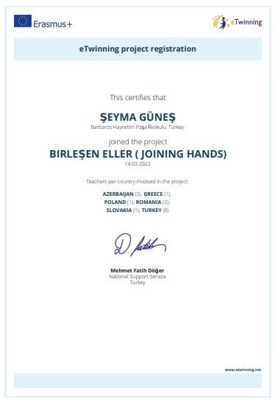
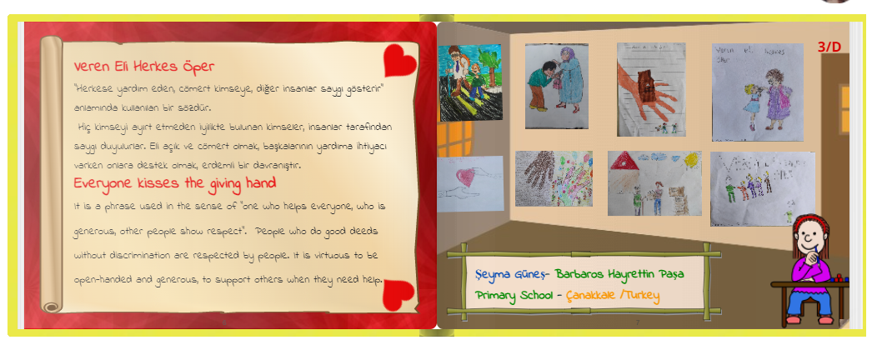
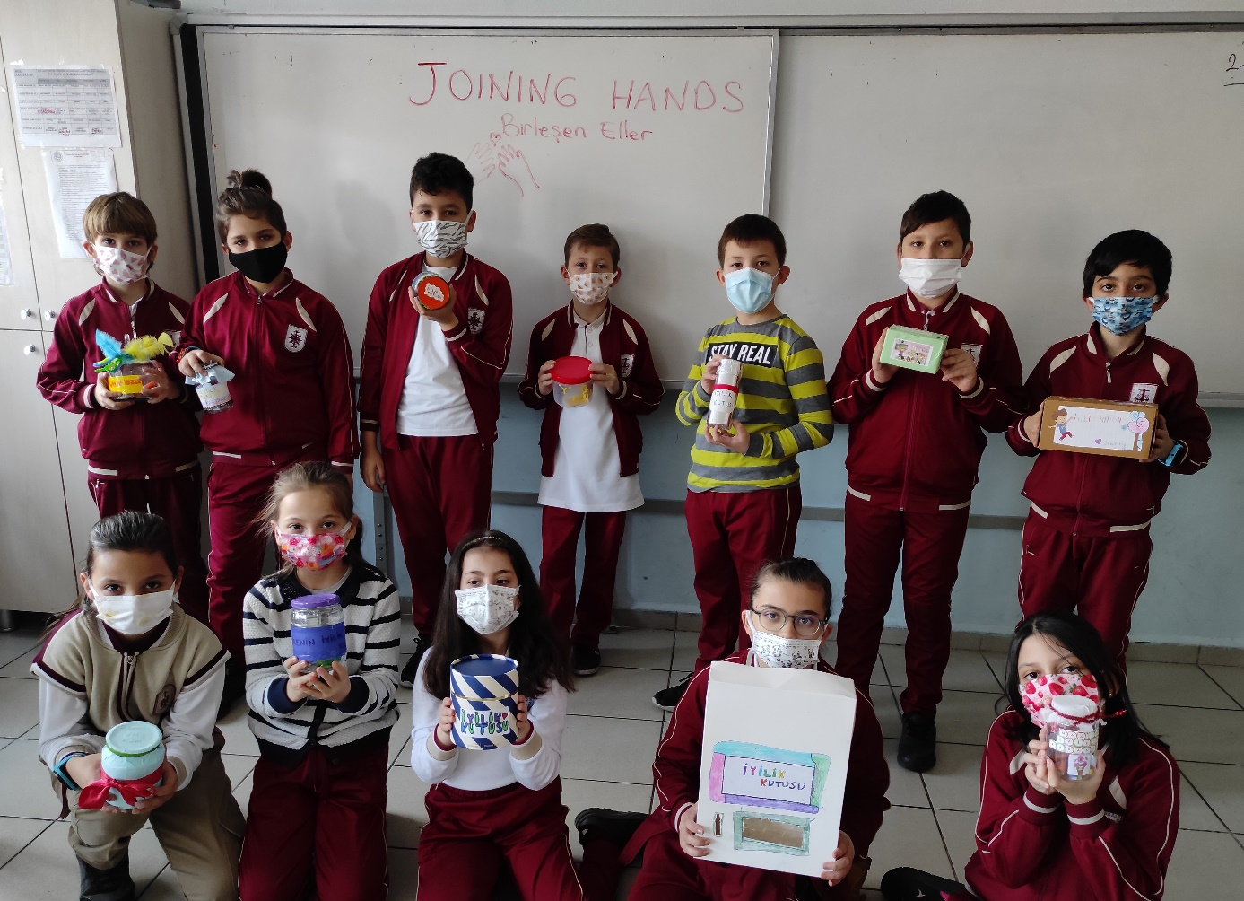

Sanal gerçeklik videosu
https://www.youtube.com/watch?v=8hSh4cDTrUY

